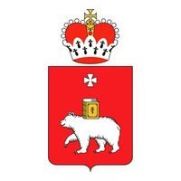  АППАРАТ  АНТИТЕРРОРИСТИЧЕСКОЙ  КОМИССИИ  В ПЕРМСКОМ КРАЕ  ул. Куйбышева, д.14, г. Пермь, 614015  Тел. (342) 205 54 64  доб. 720,721, 722, 723  e-mail: vazhikharev@mtb.permkrai.ru  web: atk.permkrai.ru | Главам муниципальных образований Пермского края  (по списку)
   |  |  | №
  На № |  |  | от
О направлении выписки
из протокола

Уважаемые коллеги!

Направляю в Ваш адрес копию выписки из протокола заседания антитеррористической комиссии и оперативного штаба в Пермском крае
от 16.01.2025 (рег. № 10-06-03-2 от 17.01.2025).
Дополнительно сообщаю, что методические материалы для использования
в профилактической работе, в том числе подготовленные Центром управления регионом Пермского края и представителями Киберполиции России, размещены на информационном ресурсе аппарата антитеррористической комиссии
в Пермском крае: https://disk.yandex.ru/d/yefvN8xjMIyp_g.

Приложение: на 3 л. в 1 экз.
С уважением,
руководитель В.А. Жихарев
Старкова Анастасия Вячеславовна,
8 (342) 205 54 64 (721)

